中考数学压轴题解题策略
梯形的存在性问题解题策略

专题攻略
解梯形的存在性问题一般分三步：
第一步分类，第二步画图，第三步计算．
一般是已知三角形的三个顶点，在某个图象上求第四个点，使得四个点围成梯形．过三角形的每个顶点画对边的平行线，这条直线与图象的交点就是要探寻的梯形的顶点．[来源:Z。xx。k.Com]
因为梯形有一组对边平行，因此根据同位角或内错角，一定可以构造一组相等的角，然后根据相似比列方程，可以使得解题简便．
例题解析
例❶ 如图1-1，四边形ABCD是直角梯形，AD//BC，∠B＝90°，AD＝24cm，BC＝28cm．点P从点A出发以1cm/s的速度向点D运动；点Q从点C同时出发，以3cm/s的速度向点B运动，其中一个动点到达终点时，另一个点也随之停止运动．从运动开始，经过多长时间，四边形PQCD成为平行四边形？成为等腰梯形？
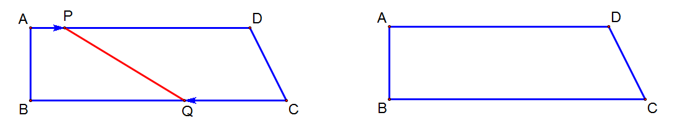
图1-1
【解析】这道题目中蕴含了一个经典的判断题：一组对边平行，另一组对边相等的四边形是平行四边形吗？回答是否定的．
可能是平行四边形，也可能是等腰梯形，区别在于另一组对边是否平行．
如图1-2，如果四边形PQCD是平行四边形，那么PD＝QC．
所以24－t＝3t．解得t＝6．
如图1-3，如果四边形PQCD是等腰梯形，作PM⊥BC，DN⊥BC，垂足分别为M、N，那么QM＝CN．所以t－(28－3t)＝4．解得t＝8．[来源:学|科|网]
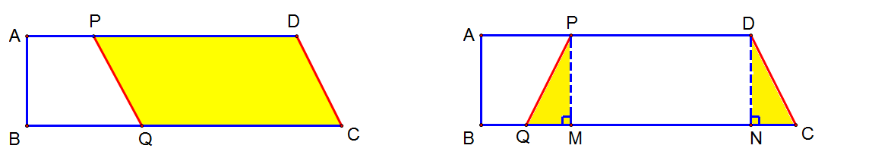
图1-2 图1-3[来源:学科网ZXXK]
例❷ 如图2-1，在Rt△ABC中，∠C＝90°，AC＝3，AB＝5．点P从点C出发沿CA以每秒1个单位长的速度向点A匀速运动；同时点Q从点A出发沿AB以每秒1个单位长的速度向点B匀速运动．当点P到达点A时停止运动，点Q也随之停止．伴随着P、Q的运动，DE保持垂直平分PQ，DE交BC于点E．设P、Q运动的时间是t秒（t＞0），在运动的过程中，四边形QBED能否成为直角梯形？若能，求出t的值；若不能，请说明理由．
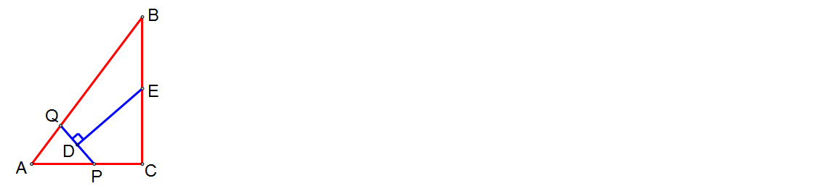
图2-1
【解析】在四边形QBED中，∠B是确定的锐角，∠QDE是直角．如果要成为梯形，存在DE//QB和DQ//EB两种情况．
站在梯形的外部看梯形，问题就迎刃而解．
如图2-2，当DE//QB时，∠DQB＝90°，此时△AQP是直角三角形．
如图2-3，当DQ//EB时，四边形DECP是矩形，△AQP是直角三角形．
这样就转化为解Rt△AQP了．已知AP＝，AQ＝t，．
如图2-2，时，解得．如图2-3，时，解得．
解题时，只需要画出图2-4和图2-5这样的示意图就好了．
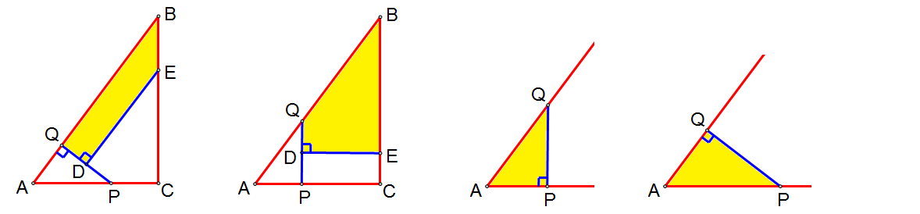
图2-2 图2-3 图2-4 图2-5
例❸如图，已知A、B是双曲线上的两个点，A、B的横坐标分别为2和－1，BC⊥x轴，垂足为C．在双曲线上是否存在点D，使得以A、B、C、D为顶点的四边形是梯形？如果存在，求出点D的坐标；如果不存在，请说明理由．
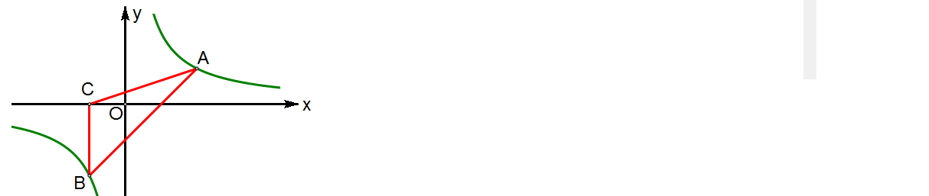
图3-1
【解析】△ABC是确定的，过每个顶点画对边的平行线，与双曲线的交点就是要求的点D．已知A(2,1)，B(－1,－2)，C(－1,0)．设．
①如图3-2，过点A作BC的平行线，不存在点D．
②如图3-3，当BD//AC时，∠ACE＝∠DBF，所以．
解方程，得x＝－1或x＝6．此时．
③如图3-4，当CD//AB时，∠ABN＝∠DCM，所以．
解方程，得x＝1或x＝－2．此时D(1,2)或(－2,－1)．
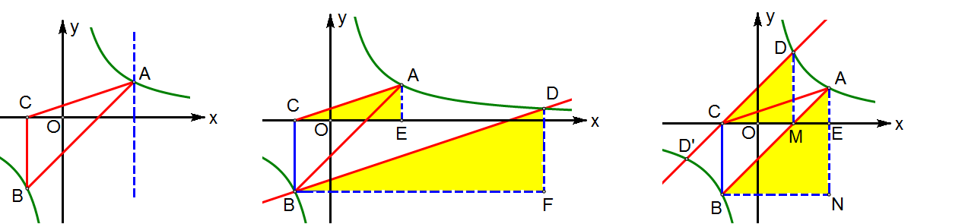
图3-2 图3-3 图3-4
从上面的解题过程我们可以感受到：画图可以快速找到目标，计算可以准确定位．根据等角的正切值相等列方程比较简便．在图3-4中，解方程还达到了“一石二鸟”的目的．
例❹如图4-1，已知抛物线与x轴的交点为A、D（A在D的右侧），与y轴的交点为C，设点C关于抛物线对称轴的对称点为B，在抛物线上是否存在点P，使得以A、B、C、P为顶点的四边形为梯形？若存在，求出点P的坐标；若不存在，请说明理由．
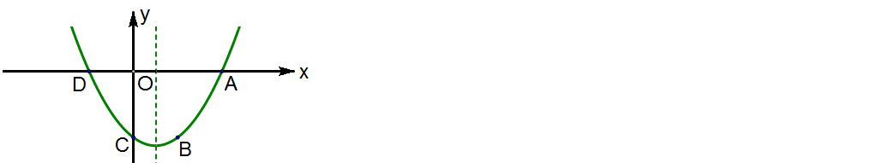
图4-1
【解析】过△ABC的三个顶点分别画对边的平行线，与抛物线的交点就是点P．
易知A(4, 0)，D(－2, 0)，C(0,－3)，B(2,－3)．设P．
①如图4-2，当AP//BC时，点P就是点D，此时P(－2, 0)．
②如图4-3，当CP//BA时，作PE⊥BC，AF⊥BC，垂足分别为E、F．
根据，得．解得x＝6．此时P(6, 6)．[来源:学#科#网]
③如图4-4，假设BP//AC，那么．所以．
解得x＝2．此时点P与点B重合，梯形不存在．
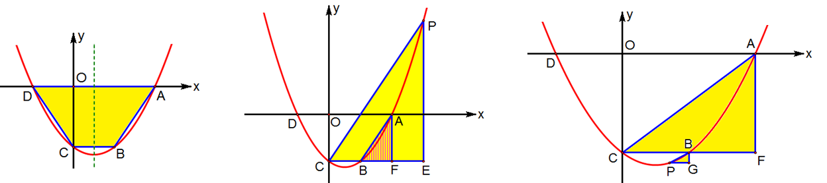
图4-2 图4-3 图4-4
例❺ 如图5-1，把两个全等的Rt△AOB和Rt△COD分别置于平面直角坐标系中，使直角边OB、OD在x轴上．已知点A(1，2)．抛物线y＝ax²＋bx＋c经过O、A、C三点．

（1）求该抛物线的函数解析式；
（2）点P为线段OC上的一个动点，过点P作y轴的平行线交抛物线于点M，交x轴于点N，问是否存在这样的点P，使得四边形ABPM为等腰梯形？若存在，求出此时点P的坐标；若不存在，请说明理由．
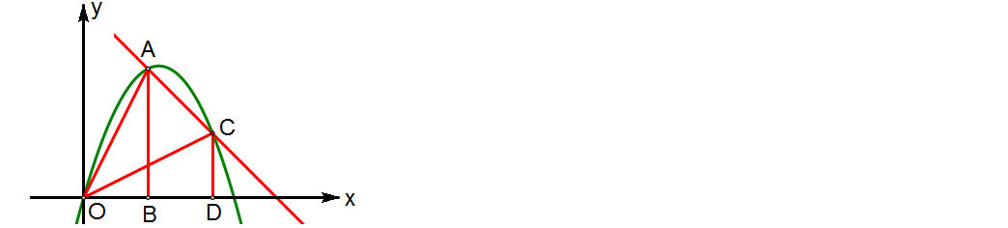
图5-1
【解析】在等腰梯形中，构造辅助线常见的方法，就是把等腰梯形分割为一个矩形和两个全等的直角三角形．如图5-2，图5-3，在坐标平面内，如果梯形的两底与坐标轴平行，一般根据BE＝FC列方程．在图5-2中，x_{A}－x_{B}＝x_{C}－x_{D}；在图5-3中，y_{B}－y_{A}＝y_{D}－y_{C}．

（1）抛物线的解析式为．
（2）如图5-4，如果梯形ABPM是等腰梯形，那么AM′＝BP′，因此y_{A}－y_{M′}＝y_{P′}－y_{B}．
直线OC的解析式为，设点P的坐标为，那么．
解方程，得，．[来源:Z&xx&k.Com]
x＝2的几何意义是P与C重合，此时梯形不存在．所以．
事实上，我们事先并不知道点M（或点P）的准确位置在哪里？甚至不知道点M（或点P）在AB的右侧还是左侧？但这不影响我们解题，先假设，再列方程，然后根据方程的解验证位置．
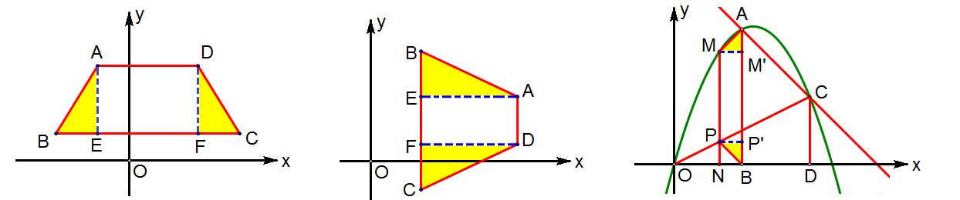
图5-2 图5-3 图5-4
例❻ 如图6-1，在矩形ABCD中，AB＝3，BC＝4，动点P从点D出发沿DA向终点A运动，同时动点Q从点A出发沿对角线AC向终点C运动．过点P作PE//DC，交AC于点E，动点P、Q的运动速度都是每秒1个单位长度，当点P运动到点A时，P、Q两点同时停止运动，设运动时间为x秒，当x为何值时，四边形PQBE为梯形？
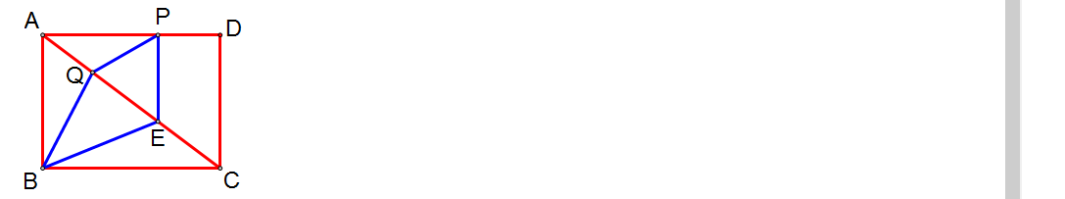
图6-1
【解析】按照四边形PQBE的对边平行，分两种情况讨论：
①当PE//QB时，由于PE//AB，所以QB//AB，因此Q、A重合，此时四边形PQBE是矩形，不是梯形（如图6-2）．
②如图6-3，当PQ//BE时，△APQ∽△CBE，由，得．解得．
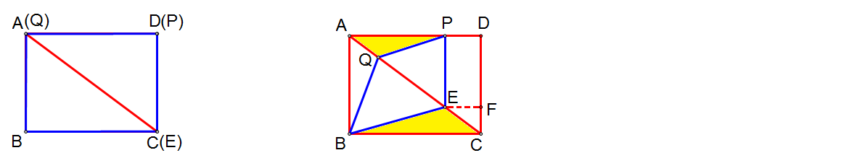
图6-2 图6-3

